管理体系审核记录表
过程与活动、  抽样计划 | 涉及条款 | 受审核部门：办公室 主管领导：孙臣 陪同人员：赵亚琴 | 判定
过程与活动、  抽样计划 | 涉及条款 | 审核员：姜海军 审核时间：2021.1.27 | 判定
过程与活动、  抽样计划 | 涉及条款 | 审核条款：QMS: 5.3组织的岗位、职责和权限、6.2质量目标、7.1.2人员、7.2能力、7.3意识、9.1.1监视、测量、分析和评价总则、9.1.3分析与评价、9.2 内部审核、10.2不合格和纠正措施， | 判定
组织的岗位、职责、和权限 | Q：5.3 | 办公室主要负责：行政管理，沟通，人力资源管理，培训；文件管理、外来文件收集、记录管理等。
目标 | Q6.2 | 部门目标：  考核情况，经查已完成。
  培训一次考核合格率≥90% | 至今日应培训4次，已培训4次，且全部合格，培训一次考核合格率100％
组织的知识 | Q 7.1.6 | 办公室负责公司所需知识的确定、保持和获取，企业确定了过程运行和实现产品和服务的符合性所需要的知识，知识得到保持，并且必要时在一定程度上可获取。应对变化的需求和趋势时，考虑了现有的知识和确定如何获取或访问所需的额外知识，以及要求的更新。  现场看到企业各部门层次基本有相应的管理制度、工作流程，适用的外来文件，工作现场有岗位职责、管理看板、标识牌等方式传递企业文化、工作要求、制度流程等组织内部知识。并通过文件发放、会议传达、专题培训等方式进行内部知识的获得、交流和更新等。  组织知识在部门管理基本符合标准要求。
人员 | Q7.1.2 | 组织配置了适宜的人员：如管理人员、生产人员、业务人员、检验人员、库管员等；人员配置基本满足日常管理体系运行要求。
能力、意识 | Q7.2 7.3 | 公司制定了《人力资源控制程序》，通过培训和其他措施提高员工的能力，增强员工的质量、环境与职业健康安全管理的意识，并胜任其工作岗位。使员工满足所从事的质量、环境、职业健康安全工作对能力的要求。  每年底进行考核，针对不足的地方就行提升，通常是安排培训。  查《培训计划》及《培训记录表》，内容包括：ISO9001/ISO14001/ISO45001标准的培训；质量、环境、职业健康安全管理体系管理手册和程序文件、设备安全操作规程、质量、环境、安全法律法规；不可接受风险的控制、质量、安全意识、厂纪厂规、安全生产知识等培训，查培训记录、参加培训人员、培训方式、内容、考核方式等内容。  抽1：2020年4月15日，在会议室进行了设备安全操作规程的培训，培训效果评价，达到预期效果。评价人：孙玉岭。  抽2：2020年3月9-10日，在会议室进行了体系文件培训，培训效果评价，达到预期效果。评价人：孙玉岭。  抽3：2020年12月20日，在会议室进行了质量、环境、安全法律法规培训，培训效果评价，达到预期效果。评价人：孙玉岭。  提供相应的培训记录和培训效果评价。  公司无特种作业人员。  目前公司人员比较稳定，人员没有变化，没有新员工。  主要通过培训提高岗位作业水平及质量意识，明确各岗位要求，自身工作对质量目标的影响，以及如何通过培训和互相交流提高质量绩效，不符合管理体系要求的后果等。  人力资源控制基本满足要求。
监视测量分析总则、分析评价 | QMS 9.1.1  9.1.3 | 公司规定了管理体系相关信息的收集、汇总、分析、处理、传递的要求。  公司组织各部门策划和实施必要的监视和测量活动，确保产品、体系和过程的符合性，以持续改进质量管理体系的有效性。  公司的过程和体系的监视和测量主要是通过内审、管理评审、目标考核以及日常工作监督、产品检验、顾客满意度测量等的方式完成。  办公室负责对体系、过程的日常监测和质量目标完成情况进行统计分析。对目标完成情况进行收集和统计分析，并制作目标完成情况统计表。  供销部负责对供方业绩予以评价，对供方业绩实施了监视和测量，并对产品销售过程的监视和测量活动进行了策划和实施。  供销部对顾客满意度进行了定期评价和分析。  生产技术部对生产过程进行了监督控制，质检部对产品按照策划的要求进行了检验。  公司日常通过对市场信息、目标完成情况及适宜性、营销人员过程工作监督、产品质量检验、顾客满意对测量及反馈等作为分析评价的输入，并根据输出情况及时采取了相应措施并改进，公司针对其他信息，进行了随时利用，但是没有保持相关记录，公司已建立了信息收集的渠道，并实施，但利用深度须加强，已交流。  公司已对管理体系的监视、测量、分析和评价进行了策划，基本能够按照要求实施。
内审 | Q 9.2 | 公司制定《内部审核控制程序》，对内部审核方案策划规定：内审每年进行一次，按部门/过程审核。  管代介绍内审的安排和做法，与程序文件“内部审核控制程序”相符。  查最近一次内审记录：2020.3.11-12日进行，组长孙健，内审员:孙健、孙臣、孙玉岭、赵明远，经过培训，并经总经理任命。  查内审计划，涉及了所有部门及相关过程。计划编制合理，无漏条款现象。  审核活动共提出1个不符合项，分布在生产技术部。涉及未对特殊过程进行确认；查不符合项报告。不符合项报告事实描述清楚，原因分析到位，纠正措施及其验证合理。不符合项2020.3.14日验证关闭。  查内审报告：对体系文件和对体系的运作的符合性和有效性进行了评价，结论为：本公司管理体系基本符合ISO 9001：2015、ISO14001:2015、ISO45001：2018的要求，方针是适宜的，符合标准要求和法律法规要求，公司质量、环境、职业健康安全管理体系得到了有效实施，运行是有效的。  提供了内审员培训记录，审核员没有审核自己部门工作，具有独立性。  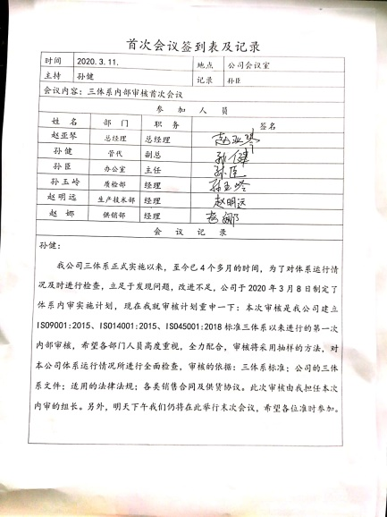  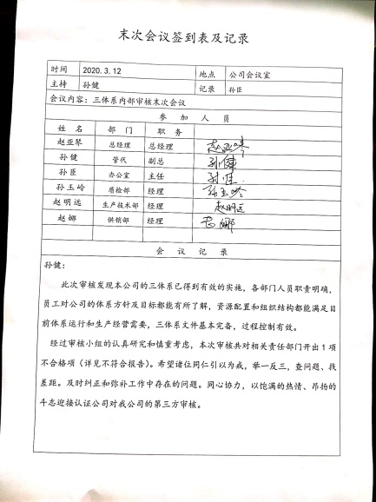
不合格和纠正措施 | Q10.2 | 保持实施《事故、事件、不符合、纠正和预防措施控制程序》，对纠正预防措施识别、评审、验证，事故事件报告、调查、处理等作了规定，其内容符合组织实际及标准要求。  查纠正措施实施情况：  对内审中提出不合格项进行了原因分析,并制定、实施了纠正措施，并由内审员对所采取的纠正措施进行了验证，纠正措施有效，管理评审中发现的薄弱环节，分析了原因，采取了纠正措施。  体系运行以来公司按照体系的要求，通过运行控制、加强培训，以及开展管理评审活动等方式采取预防措施，防止不符合/不合格的发生，不符合得到了有效控制，人员质量、环保、安全意识有了明显提高，没有发现潜在的不符合，没有发生重大质量事故和投诉处罚。  企业纠正和预防措施的管理符合标准规定要求。

说明：不符合标注N

